ФЕДЕРАЛЬНОЕ ГОСУДАРСТВЕННОЕ АВТОНОМНОЕ ОБРАЗОВАТЕЛЬНОЕ УЧРЕЖДЕНИЕ ВЫСШЕГО ОБРАЗОВАНИЯ
«РОССИЙСКИЙ УНИВЕРСИТЕТ ТРАНСПОРТА»
(РУТ (МИИТ))

Институт транспортной техники и систем управления
Кафедра «Управление и защита информации»

ОТЧЁТ
О ПРАКТИЧЕСКОЙ РАБОТЕ № 1
По дисциплине «Языки программирования»

Выполнил: ст. гр. ТКИ – 111
Сапожников Сергей Михайлович
Проверил: к.т.н., доц.
Васильева М. А.

Москва 2022
Содержание
￼
￼

Задание 2–1
- Формулировка задачи
7 | Переменной А присвоить её значение, увеличенное в:  · N раз  · 2N раз  · 3N раз

- Блок-схема алгоритма
Блок-схемы алгоритмов функций представлены на рисунках (Рисунок 1, Рисунок 2, Рисунок 3, Рисунок 4).
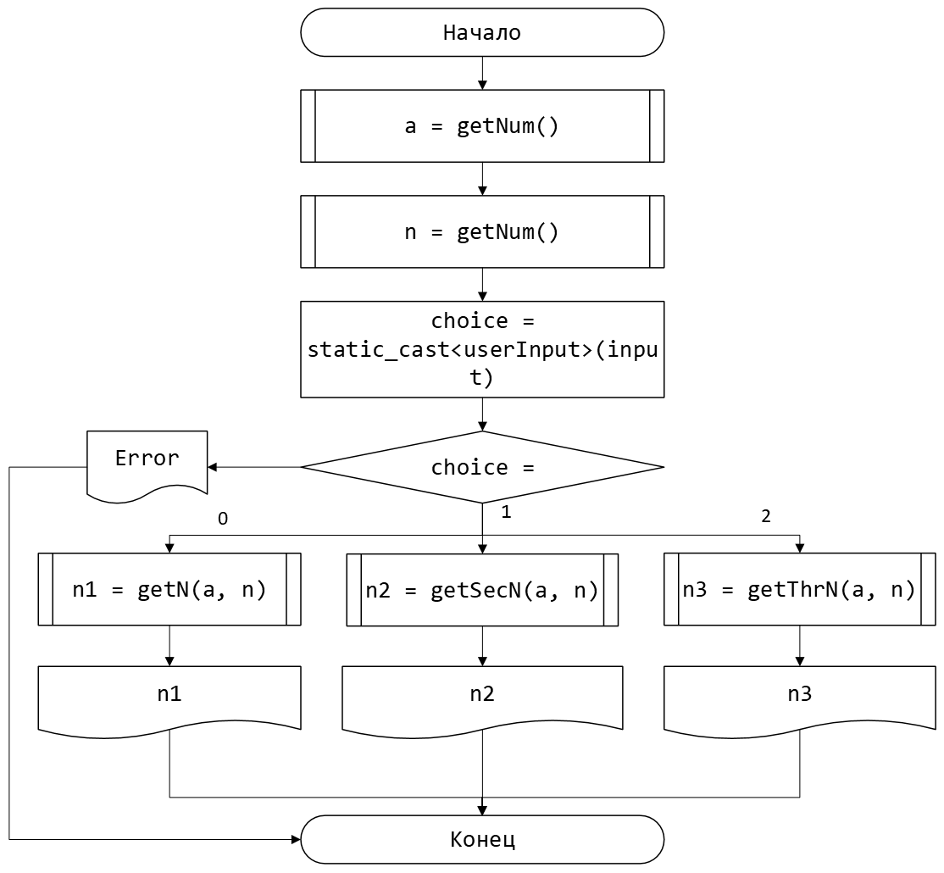
Рисунок 1 – Блок-схема функции main()
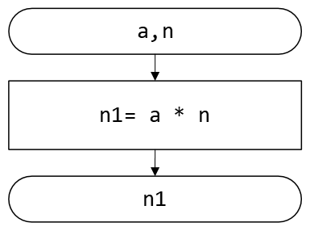
Рисунок 2 – Блок-схема функции getN()
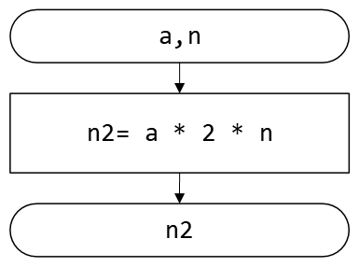
Рисунок 3 – Блок-схема функции getSecN()
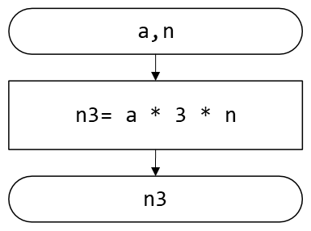
Рисунок 4 – Блок-схема функции getThrN()

- Решение задачи на языке программирования C++
#define _USE_MATH_DEFINES // for C++
#include <cmath>
#include <iomanip>
#include <iostream>

using namespace std;

/**
* \brief Это функция выполняет вычисление по заданной формуле
* \param a параметр a
* \param n параметр n
* \return значение функции
*/
double getN(const double a, const double n);
/**
* \brief Это функция выполняет вычисление по заданной формуле
* \param a параметр a
* \param n параметр n
* \return 0
*/
double getSecN(const double a, const double n);
/**
* \brief Это функция выполняет вычисление по заданной формуле
* \param a параметр a
* \param n параметр n
* \return 0
*/
double getThrN(const double a, const double n);

/**
* \brief считывает ввод
* \param message побуждающее сообщение для пользователя
* \return
*/
double getNum(const std::string& message = "" );
/**
* \brief Точка входа в программу
* \return 0 в случае успеха
*/

enum class userInput
{
N,
SecN,
ThrN
};

int main()
{

const double a = getNum("Введите A ");
const double n = getNum("Введите N ");

std::cout << "Введите число соответствующее заданию.\n"
<< static_cast<int>(userInput::N)<< " - вычисление A * N, "
<< static_cast<int>(userInput::SecN)<< " - вычисление A * 2N, "
<< static_cast<int>(userInput::ThrN)<< " - вычисление A * 3N \n";

int input = 0;
std::cin >> input;
const auto choice = static_cast<userInput>(input);

switch (choice)
{
case userInput::N:
{
const auto n1 = getN(a, n);
std::cout << " A * N = " << n1;
break;
}

case userInput::SecN:
{
const auto n2 = getSecN(a, n);
std::cout << " A * 2N = " << n2;
break;
}

case userInput::ThrN:
{
const auto n3 = getThrN(a, n);
std::cout << " A * 3N = " << n3;
break;
}

}
}

double getN(const double a, const double n)
{
return a * n;
}

double getSecN(const double a, const double n)
{
return a * 2 * n;
}

double getThrN(const double a, const double n)
{
return a * 3 * n ;
}

double getNum(const std::string& message)
{
std::cout << message;
double side = 0.0;
std::cin >> side;
return side;
}

- Решение тестовых примеров
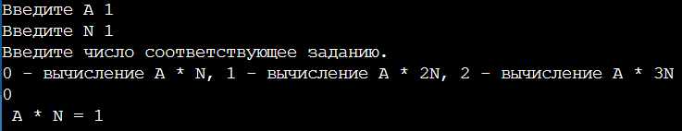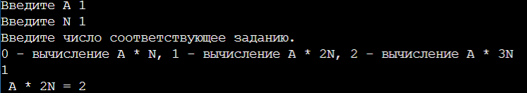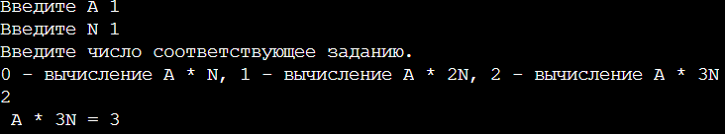
Рисунок 5 – Решение тестового примера
- Решение тестовых примеров
1 * 1 = 1
1 * 2 * 1 = 2
1 * 3 * 1 = 3
Рисунок 6 –Расчет значения a
- Зачет задания в GitHub
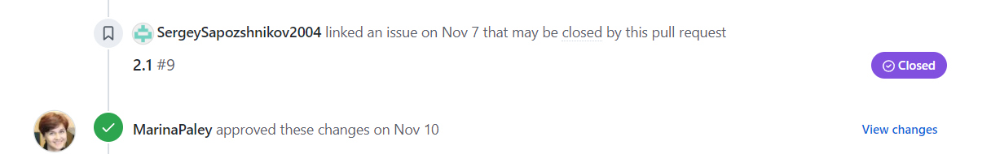
Рисунок 7 – Зачет задания

